Implementasi Data Mining Pengambilan Keputusan Penentuan Korelasi Produk Berdasarkan Pola Transaksi Penjualan Menggunakan Algoritma Apriori

DATA MINING IMPLEMENTATION DECISION MAKING DETERMINATION OF PRODUCT CORRELATION BASED ON SALES TRANSACTION PATTERNS USING APRIORI ALGORITHMS

Addzifi Mochamad Gumelar¹, Mutaqin Akbar S,Kom.,M.T.²

Program Studi Teknik Informatika, Fakultas Teknologi Informasi, Universitas Mercu Buana Yogyakarta, Jl. Wates Km. 10 Yogyakarta 55753, Indonesia
Email: ¹zivicode@gmail.com, ²mutaqin@mercubuana-yogya.ac.id

ABSTRAK

Data tramsaksi penjualan mengalami peningkatan, sehingga diperlukan pemrosesan untuk menjadikan data record transaksi penjualan tersebut menjadi sebuah informasi, yang nantinya akan berguna untuk pembeli dalam pencarian produk dengan cara mencari keterkaitan produk yang dibeli secara bersamaan.
Cara melihat keterkaitan item produk yang dipinjam dilakukan analisis transaksi pada bulan Oktober 2019 data tersebut dicleaning untuk memilih atribut nomor faktur, kode produk dan nama barang yang penulisannya tidak konsisten kemudian data tersebut dikelompokan menjadi satu transaksi berdasarkan nomor faktur dan ditransformasi menjadi data tabular untuk melakukan perhitungan itemset produk yang dibeli secara bersamaan. Algoritma Apriori ini akan membentuk frequent itemset sebanyak yang telah ditentukan sebelumnya berdasarkan dua parameter support dan confidence, untuk menemukan aturan asosiasi antara suatu kombinasi item.
Dari hasil pengujian, sistem yang dibangun mampu melakukan penerapan algoritma apriori dengan terbentuknya pola-pola frequent itemset dari data transaksi sebagai bahan analisis pola pembelian belanja konsumen. Berdasarkan uji coba dengan menggunakan nilai minimum support 0.1% (0.001), confidence 90% (0.9) menghasilkan 4 aturan asosiasi sehingga susunan produk yang didekatkan secara berturut-turut adalah AQUA 1500ml, CIMORY MANGO 250ml, TEH POCI JASMIN 25 S, INDOMILK STERIL STRAW, TEH POCI GOLD 40g dan FRUIT TEA GUAVA 500ml.

Kata Kunci : Transaksi Minimarket, Korelasi Produk di Minimarket, Data mining, Asosiasi Apriori.
ABSTRACT

Sales transaction data has increased, so processing is required to make the sales transaction record data into information that will later be useful for buyers in searching for products by looking for linkages of products purchased simultaneously.
How to see the relationship of borrowed product items was analyzed by a transaction in October 2019. The data was cleared to select the invoice number attribute, product code, and item with inconsistent name writing. Then the data is grouped into one transaction based on the invoice number and transformed into tabular data to calculate the itemset of the product purchased simultaneously. This Apriori algorithm will form frequent itemset as many as predetermined based on two parameters of support and confidence to find the association rules between a combination of items.
From the test results, the system built is capable of implementing the apriori algorithm with the formation of frequent itemset patterns from transaction data as material for the analysis of consumer spending purchases. Based on trials using a minimum support value of 0.1% (0.001), confidence 90% (0.9) resulted in 4 association rules so that the order of the products placed in a row were AQUA 1500ml, CIMORY MANGO 250ml, POCI JASMINE TEA 25S, INDOMILK STERIL STRAW, POCI TEA GOLD 40g and 500ml FRUIT TEA GUAVA.

Keywords: Minimarket Transactions, Product Correlation in Minimarket, Data Mining, Apriori Association..

PENDAHULUAN
Dengan adanya kegiatan penjualan setiap hari, data semakin lama akan semakin bertambah banyak. Namun data ini seringkali diperlakukan hanya sebagai rekaman tanpa pengolahan lebih lanjut sehingga tidak mempunyai nilai guna lebih untuk keperluan masa mendatang. Analisa dari tiap koleksi data tersebut akan menghasilkan pengetahuan atau informasi, misalnya berupa pola dan kaidah asosiasi yang terjadi pada data. Sehingga dapat artikan bahwa data tersebut tidak hanya berfungsi sebagai arsip bagi perusahaan, data tersebut dapat dimanfaatkan dan diolah menjadi informasi yang berguna untuk peningkatan penjualan dan promosi produk.
Sebuah minimarket sebenarnya adalah semacam "toko kelontong" atau yang menjual segala macam produk dan makanan, perbedaan nya disini biasa nya minimarket menerapkan sebuah sistem mesin kasir point of sale untuk penjualan nya sehingga data transaksinya bisa di manfaatkan, namun tidak selengkap dan sebesar sebuah supermarket.
Algoritma Apriori termasuk jenis aturan asosiasi pada data mining, Algoritma Apriori yang bertujuan untuk menemukan frequent item sets dijalankan pada sekumpulan data. Analisis Apriori didefinisikan suatu proses untuk menemukan semua aturan Apriori yang memenuhi syarat minimum untuk support dan syarat minimum untuk confidence. Penggalian kaidah asosiasi mempunyai peranan penting dalam proses pengambilan keputusan. Kaidah asosiasi digunakan untuk menggambarkan hubungan antar item pada tabel data transaksional.

2. TINJAUAN PUSTAKA & LANDASAN TEORI

2.1. Tinjauan Pustaka
Penelitian tugas akhir sebelumnya yang berkaitan dengan masalah yang dihadapi penulis yaitu Analisis Pola Pembelian Konsumen Pada Transaksi Penjualan Menggunakan Algoritma Apriori yang dilakukan oleh (Djamaludin & Nursikuwagus, 2019) pembahasan meliputi penerapan data mining pada penjualan produk dengan menggunakan metode Apriori. Algoritma Apriori termasuk jenis aturan asosiasi pada data mining. Salah satu tahap analisis asosiasi yang menarik perhatian banyak peneliti untuk menghasilkan Algoritma yang efisien adalah analisis pola frequensi tinggi (frequent pattern mining).
Sementara itu penelitian yang di lakukan oleh (Baetulloh, Gufroni, & Rianto, 2019) yang berjudul Penerapan Meode Association rule Data mining pada Transaksi Penjualan Produk Kartu Perdana Kuota Inernet Menggunakan Algoritma Apriori berpendapat bahwa data transaksi penjualan produk kartu perdana kuota internet dapat dijadikan sebagai bahan acuan untuk mengetahui seberapa besar tingkat penjualan produk yang telah dipasarkan oleh beberapa operator telekomunikasi seluler.
Sedangkan pada penelitian yang di lakukan oleh (Putra, Haryanto , & Dolphina, 2019) yang berjudul Implementasi Metode Association rule Mining Dengan Algoritma Apriori Untuk Rekomendasi Promo Barang mengatakan bahwa kesalahan dalam promosi barang harus selalu diwaspadai oleh perusahaan supaya perusahaan tidak terlalu banyak mengeluarkan biaya promosi yang sebenarnya barang tersebut tidak disukai konsumen. Membaca pola transaksi konsumen merupakan salah satu cara dalam menghadapi masalah ini.
Penelitian yang di lakukan oleh (Epend & Putra, 2019) yang berjudul Solusi Prediksi Persediaan Barang dengan Menggunakan Algoritma Apriori (Studi Kasus: Regional Part Depo Auto 2000 Palembang), berpendapat bahwa beberapa dari metode untuk melakukan pencarian itemset dengan pendekatan graf asosiasi memiliki kelemahan pada penggunaan memori yang besar. Pada riset ini, metode Apriori digunakan untuk memperoleh kaidah asosiasi yang menggambarkan hubungan antar item pada database transaksional. Database yang digunakan ada tiga buah yang masing-masing memiliki jumlah transaksi yang berbeda.
Menurut (Lasari, 2019) dalam thesisnya yang berjudul Aplikasi Penjualan Berbasis Web Menggunakan Algoritma Apriori, Data mining sering juga disebut knowledge discovery in database (KDD) adalah kegiatan yang meliputi pengumpulan, pemakaian data historis untuk menemukan keteraturan, pola atau hubungan dalam set data berukuran besar.

2.2. Minimarket
Minimarket adalah perantara antara produsen dan konsumen akhir dimana aktivitasnya adalah melakukan penjualan eceran. Minimarket adalah toko yang mengisi kebutuhan masyarakat akan warung yang berformat modern yang dekat dengan permukiman penduduk sehingga dapat mengungguli toko atau warung (Ma'ruf, 2015). Minimarket yang menyediakan produk kebutuhan sehari-hari sangat membutuhkan penanganan khusus dan profesional pada suasana dan keseluruhan minimarket agar dapat memikat daya tarik pembeli. Salah satu yang berpengaruh pada sirkulasi kembali berbelanja adalah tata letak produk. Salah satu usaha yang dilakukan oleh pengusaha minimarket ini untuk menarik konsumen agar melakukan pembelian yaitu melalui promosi.

2.3. Data Mining
Definisi umum dari data mining adalah proses pencarian pola-pola yang tersembunyi (hidden patern) berupa pengetahuan (knowledge) yang tidak diketahui sebelumnya dari suatu sekumpulan data yang mana data tersebut dapat berada di dalam database, data werehouse, atau media penyimpanan informasi yang lain.
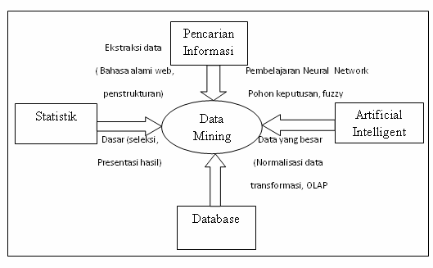
Gambar 2. 1 Bidang Ilmu Data mining (Kusrini & Luthfi, 2010)

Data mining adalah sebuah langkah dalam proses mencari pola-pola yang terdapat dalam setiap informasi. langkah-langkah tersebut di jelaskan seperti Gambar 2.2.
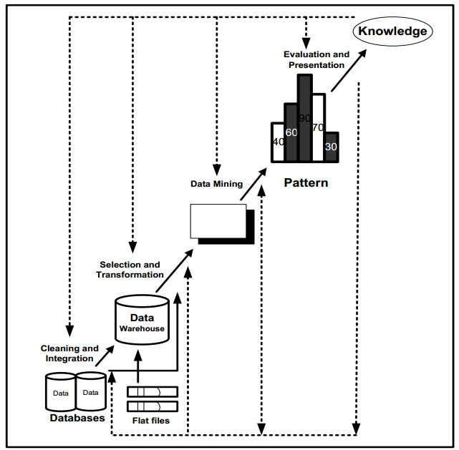
Gambar 2. 2 Proses Data mining (Beta Noranita dan Nurdin Bahtiar, 2010)

Berdasarkan Gambar 2.2, langkah-langkah dalam proses data mining terbagi menjadi beberapa tahap. Dari 7 tahapan proses data mining, 4 tahap pertama disebut dengan data preprocessing yang terdiri dari data cleaning, data integration, data selection, dan data transformation yang dalam implementasinya membutuhkan waktu sekitar 60% dari keseluruhan proses (Junaedi, Budianto, & Mary, 2011).

2.4. Analisis Asosiasi
Analisis asosiasi atau association rulemining adalah teknik data mining untuk menemukan aturan asosiasi antara kombinasi item. Contoh dari aturan asosiasi dari analisa pembelian di suatu pasar swalayan adalah dapat diketahui berapa besar kemungkinan seseorang membeli roti bersamaan dengan susu. Dengan pengetahuan tersebut pemilik pasar swalayan dapat mengatur penempatan produknya atau merancang kampanye pemasaran dengan memakai kupon diskon untuk kombinasi produk tertentu.
Aturan asosiasi akan menggunakan data latihan, sesuai dengan pengertian data mining, untuk menghasilkan pengetahuan. Pengetahuan untuk mengetahui item-item belanja yang sering dibeli secara bersamaan dalam suatu waktu. Aturan asosiasi yang berbentuk “if…then…” atau “jika…maka…” merupakan pengetahuan yang dihasilkan dari fungsi aturan asosiasi (Susanto & Suryadi, 2010).

2.5. Algoritma Apriori
Algoritma Apriori merupakan jenis aturan asosiasi pada data mining yang digunakan untuk menentukan pola frekuensi tinggi. Pada tahun 1994 Agrawal dan Srikant mengusulkan suatu Algoritma dasar untuk menentukan frequent itemset untuk aturan asosiasi yaitu Algoritma Apriori. Suatu asosiasi dikatakan penting atau tidak dapat diketahui dengan cara mencari nilai penunjang (support) dan nilai kepastian (confidence). Setelah menemukan frequent itemset, untuk menggali informasi maka Algoritma kemudian meneliti knowledge dari frequent item sebelumnya (Yuliana, 2015).
Contoh aturan asosiasi yang dibentuk dari data penjualan (Kusrini & Luthfi, 2010)
{roti, mentega} -> {susu} (support = 40%, confidence = 50%)
Aturan tersebut berarti “50% dari transaksi di database yang memuat item roti dan mentega juga memuat item susu. Sedangkan 40% dari seluruh transaksi yang ada di database memuat ketiga item itu.” Dapat diartikan juga: “Seorang konsumen yang membeli roti dan mentega punya kemungkinan 50% untuk juga membeli susu. Aturan ini cukup signifikan karena mewakili 40% dari catatan transaksi selama ini” (Kusrini & Luthfi, 2010).
Algoritma Apriori dibagi menjadi beberapa tahap yang disebut narasi atau pass (Setiawan, 2009) :
1. Pembentukan kandidat itemset.
Kandidat k-itemset dibentuk dari kombinasi (k-1)- itemset yang didapat dari iterasi sebelumnya. Satu cara dari Algoritma Apriori adalah pemangkasan kandidat k-itemset yang subsetnya berisi k-1 item tidak termasuk dalam pola frekuensi tinggi dengan panjang k-1.
2. Penghitungan support dari tiap kandidat k-itemset.
Support dari tiap kandidat k-itemset didapat dengan menscan database untuk menghitung jumlah transaksi yang memuat semua item didalam kandidat k-itemset tersebut. Ini adalah juga ciri dari Algoritma Apriori dimana diperlukan penghitungan dengan cara seluruh database sebanyak k-itemset terpanjang.
3. Tetapkan pola frekuensi tinggi.
Pola frekuensi tinggi yang memuat k item atau k-itemset ditetapkan dari kandidat k-itemset yang supportnya lebih besar dari minimum support. Nilai support didapat dengan menggunakan rumus berikut.
$$Support\left(A\right)=\frac{\sum{ }transaksi mengandung A}{\sum{transaksi}} (2.1)$$
Sumber : (Agrawal, 1996)

Sedangkan untuk mencari nilai support dari 2 item yang berbeda didapatkan dari rumus berikut.
$$Support(A,B)=P(A ⋂ B)$$
$$Support\left(A,B\right)=\frac{\sum{ }transaksi mengandung A dan B}{\sum{transaksi}} (2.2)$$
Sumber : (Agrawal, 1996)

4. Pembentukan aturan Asosiasi
Bila tidak didapat pola frekuensi tinggi baru maka seluruh proses dihentikan. Kemudian cari aturan asosiasi yang memenuhi syarat minimum support dengan meghitung confidence aturan asosiatif A→B.
$$Confidence=P\left(B|A\right)=\frac{\sum{ }transaksi mengandung A dan B}{\sum{transaksi} mengandung A} (2.3)$$
Sumber : (Agrawal, 1996)

2.6. Lift Ratio
Salah satu cara yang baik untuk melihat baik tidaknya aturan asosiasi dan mengevaluasi hasil perhitungan Asosiasi Apiori adalah dengan menghitung lift ratio. Cara kerja metode ini adalah dengan membagi confidence dengan expected confidence. Antecedent merupakan sebab yang menjadikan item consequent. Sedangkan consequent adalah sebuah akibat atau juga item yang akan dibeli setelah membeli antecedent. Nilai dari expected confidence dapat dihitung dengan rumus :

$$Expected Confidence=\frac{\sum{ }transaksi mengandung B}{\sum{transaksi}} (2.3)$$
Sumber : (Agrawal, 1996)

Lift ratio dapat dicari dengan cara membandingkan antara confidence dengan expected confidence.

$$Lift Ratio=\frac{Confidence}{Expected Confidence} (2.3)$$
Sumber : (Agrawal, 1996)

Nilai lift ratio yang lebih besar dari 1 menunjukan adanya manfaat dari aturan tersebut. Lebih tinggi nilai lift rationya lebih besar kekuatan asosiasinya.

3. METODOLOGI

3.1. Blok Diagram Penelitian
Blok diagram langkah-langkah perhitungan dengan metode Apriori dapat dilihat pada Gambar 3.1 berikut.
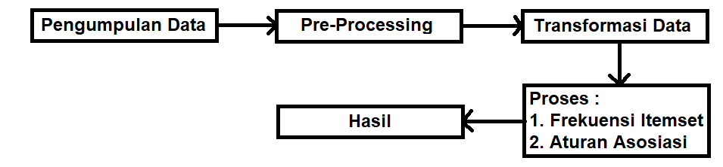

Gambar 3. 1 Blok Diagram Penelitian

3.2. Jalannya Penelitian

3.2.1. Pengumpulan Data
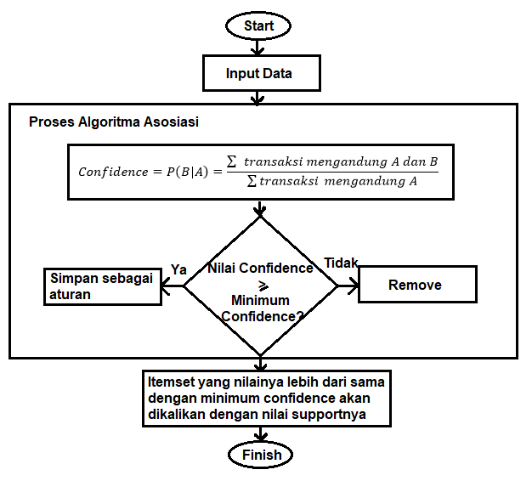
Pengumpulan data transaksi penjualan dilakukan selama 1 minggu di Minimarket yang bernama Toko Pojok. Data tersebut mencakup dari keseluruhan transaksi yang dilakukan pada bulan Oktober tahun 2019 dengan jumlah 1007 transaksi penjualan dan total produk yang terjual adalah 1243 produk minuman.

3.2.2. Pre-processing
Setelah data di kumpulkan, maka selanjutnya adalah Pre-processing. Didalam tahap ini terdapat beberapa proses diantaranya adalah data cleaning, data integration, data selection, dan data transformation.

3.2.3. Transformasi Data
Proses tahapan transformasi data ini adalah merubah bentuk data menjadi format tabular untuk mengetahui beberapa produk atau item yang dibeli yang dapat diketahui dari nomor faktur. Dimana kolom yang diberi nilai “1” berarti produk tersebut dibeli dan yang diberi nilai “0” berarti tidak di beli. Algoritma untuk merubah data menjadi format tabular seperti pada Gambar 3.2.

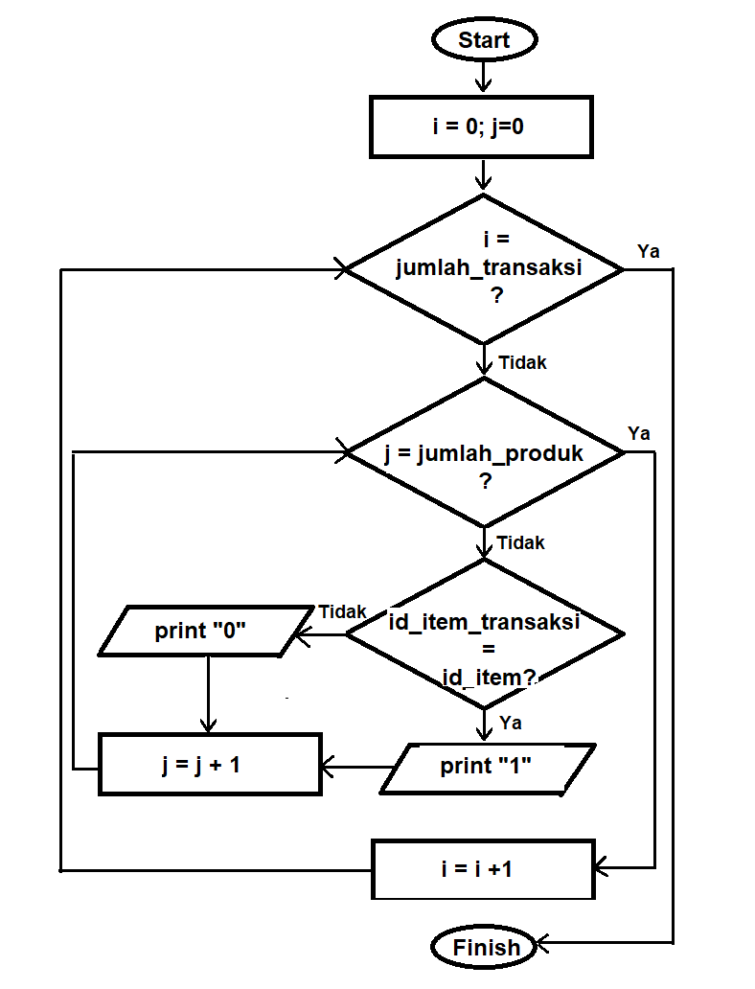
Gambar 3. 2 Usecase Diagram
Gambar 3. 3 Algoritma Merubah Data Menjadi Format Tabular

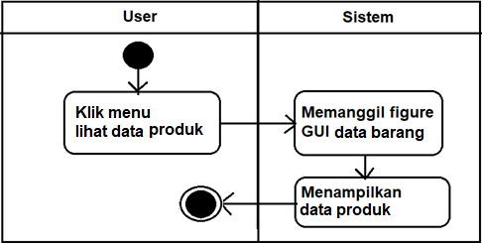
3.2.4. Proses
Proses perhitungan terbagi menjadi 2 yaitu proses mencari itemset frequent dan proses untuk mencari aturan asosiasi yang ditunjukan pada Gambar 3.3.

Gambar 3.5 Activity Diagram Daftar Produk

Gambar 3. 4 Proses Algoritma Asosiasi

3.3. Perancangan UML

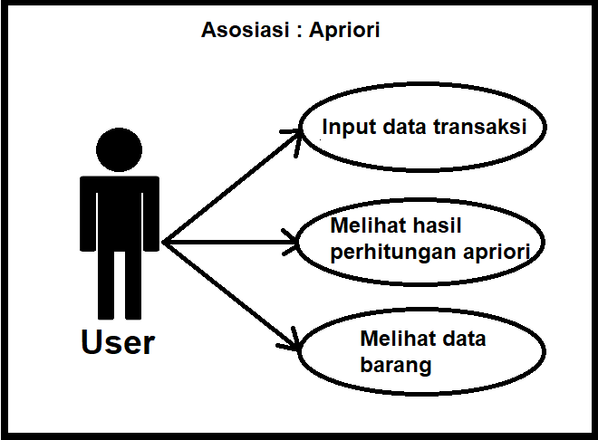
3.3.1. Usecase Diagram

3.3.2. Activity Diagram
Activity diagram menggambarkan bagaimana perilaku sistem dan alur yang dilakukan oleh sistem. Proses yang dilakukan oleh user dan sistem pada umumnya dengan melakukan beberapa langkah yang digunakan dan diperlukan sehingga sistem dapat bekerja dengan baik sesuai dengan prosedur yang harus dilakukan. Activity diagram dapat dilihat pada Gambar 3.5 dan Gambar 3.6.
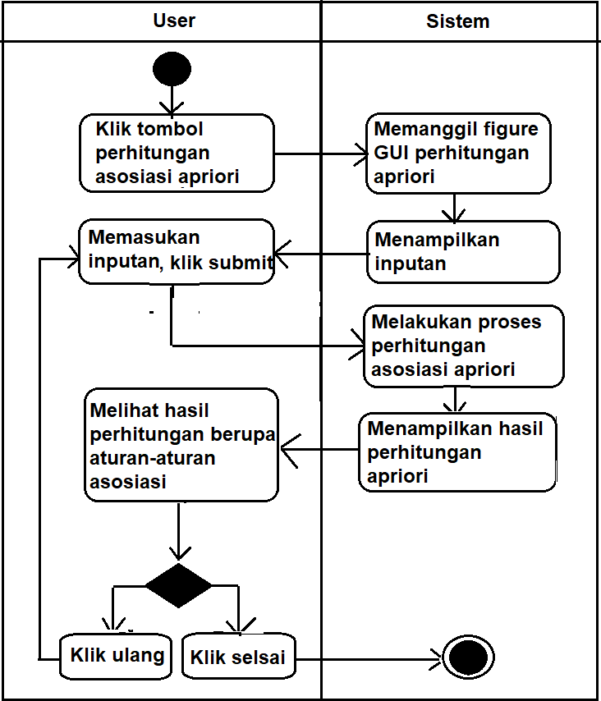
Gambar 3.5 Activity Diagram Perhitungan Asosiasi Apriori

4. ANALISIS DAN PEMBAHASAN
Analisis sistem akan dilakukan dengan menghitung sampel data yang berjumlah 23 record transaksi dengan minimum support 20% dan minimum support 60%.

Tabel 4. Sempel Data Transaksi Penjualan
TANGGAL | NO. FAKTUR | KD PRODUK | NAMA PRODUK | H.JUAL
01/10/2019 | R43-011119001 | i_50 | SPRITE 250ml | 14000
01/10/2019 | R43-011119001 | i_68 | ADEM SARI | 10000
01/10/2019 | R43-011119001 | i_70 | FRUIT TEA | 6500
1/10/2019 | R43-011119002 | i_45 | LE MINERALE 1500ml | 5000
01/10/2019 | R43-011119002 | i_70 | FRUIT TEA | 6500
01/10/2019 | R43-011119003 | i_55 | ULTRA MILK UHT COKLAT | 6000
01/10/2019 | R43-011119003 | i_70 | FRUIT TEA | 6500
01/10/2019 | R43-011119004 | i_45 | LE MINERALE 1500ml | 5000
01/10/2019 | R43-011119004 | i_50 | SPRITE 250ml | 14000
01/10/2019 | R43-011119004 | i_70 | FRUIT TEA | 6500
01/10/2019 | R43-011119005 | i_50 | SPRITE 250ml | 14000
01/10/2019 | R43-011119005 | i_55 | ULTRA MILK UHT COKLAT | 6000
01/10/2019 | R43-011119006 | i_55 | ULTRA MILK UHT COKLAT | 6000
01/10/2019 | R43-011119006 | i_70 | FRUIT TEA | 6500
01/10/2019 | R43-011119007 | i_50 | SPRITE 250ml | 14000
01/10/2019 | R43-011119007 | i_55 | ULTRA MILK UHT COKLAT | 6000
01/10/2019 | R43-011119008 | i_50 | SPRITE 250ml | 14000
01/10/2019 | R43-011119008 | i_68 | ADEM SARI | 10000
01/10/2019 | R43-011119008 | i_55 | ULTRA MILK UHT COKLAT | 6000
01/10/2019 | R43-011119008 | i_70 | FRUIT TEA | 6500
01/10/2019 | R43-011119009 | i_50 | SPRITE 250ml | 14000
01/10/2019 | R43-011119009 | i_55 | ULTRA MILK UHT COKLAT | 6000
01/10/2019 | R43-011119009 | i_70 | FRUIT TEA | 6500

Berdasarkan sampel data pada Tabel 4.1 maka proses perhitungannya adalah sebagai berikut :

4.2.1.2. Pre-processing
Tabel 4. 1 Hasil Pre-processing
NO. Faktur | Kode Produk | Nama Produk
R43-011119001 | i_50 | SPRITE 250ml
R43-011119001 | i_68 | ADEM SARI
R43-011119001 | i_70 | FRUIT TEA
R43-011119002 | i_45 | LE MINERALE 1500ml
R43-011119002 | i_70 | FRUIT TEA
R43-011119003 | i_55 | ULTRA MILK UHT COKLAT
R43-011119003 | i_70 | FRUIT TEA
R43-011119004 | i_45 | LE MINERALE 1500ml
R43-011119004 | i_50 | SPRITE 250ml
R43-011119004 | i_70 | FRUIT TEA
R43-011119005 | i_50 | SPRITE 250ml
R43-011119005 | i_55 | ULTRA MILK UHT COKLAT
R43-011119006 | i_55 | ULTRA MILK UHT COKLAT
R43-011119006 | i_70 | FRUIT TEA
R43-011119007 | i_50 | SPRITE 250ml
R43-011119007 | i_55 | ULTRA MILK UHT COKLAT
R43-011119008 | i_50 | SPRITE 250ml
R43-011119008 | i_68 | ADEM SARI
R43-011119008 | i_55 | ULTRA MILK UHT COKLAT
R43-011119008 | i_70 | FRUIT TEA
R43-011119009 | i_50 | SPRITE 250ml
R43-011119009 | i_55 | ULTRA MILK UHT COKLAT
R43-011119009 | i_70 | FRUIT TEA

4.2.1.3. Transformasi Data
Kode Transaksi | i_45 | i_50 | i_68 | i_55 | i_70
R43-011119001 | 0 | 1 | 1 | 0 | 1
R43-011119002 | 1 | 0 | 0 | 0 | 1
R43-011119003 | 0 | 0 | 0 | 1 | 1
R43-011119004 | 1 | 1 | 0 | 0 | 1
R43-011119005 | 0 | 1 | 0 | 1 | 0
R43-011119006 | 0 | 0 | 0 | 1 | 1
R43-011119007 | 0 | 1 | 0 | 1 | 0
R43-011119008 | 0 | 1 | 1 | 1 | 1
R43-011119009 | 0 | 1 | 0 | 1 | 1

4.2.1.4. Proses Perhitungan
Hitung nilai support setiap item pada Tabel $C_{1}$ dengan menggunakan rumus 2.1 lalu masukan ke dalam tabel $L_{1}$. Bandingkan nilai support setiap item set pada tabel $L_{1}$ dengan minimum support. Jika nilai supportnya lebih besar atau sama dengan nilai minimum support maka itemset tersebut lulus syarat minimum support.

Tabel 4. 2 Standar Minimum support 1 ($L_{1})$
Kode Produk | Jumlah | Support | Keterengan
i_50 | 6 | 66.67 | Lulus
i_68 | 2 | 22.22 | Lulus
i_70 | 7 | 77.78 | Lulus
i_45 | 2 | 22.22 | Lulus
i_55 | 6 | 66.67 | Lulus

Hitung nilai support setiap item pada Tabel $C_{2}$ dengan menggunakan rumus 2.1 lalu masukan ke dalam tabel $L_{2}$. Bandingkan nilai support setiap item set pada tabel $L_{2}$ dengan minimum support. Jika nilai supportnya lebih besar atau sama dengan nilai minimum support maka itemset tersebut lulus syarat minimum support.

Tabel 4. 3 Standar Minimum support 2 Itemset ($L_{2})$
`No | Kode Produk |  | Jumlah | Support (%) | Keterangan
 | Produk 1 | Produk 2
1 | i_50 | i_68 | 2 | 22.22 | Lulus
2 | i_50 | i_70 | 4 | 44.44 | Lulus
3 | i_50 | i_45 | 1 | 11.11 | Tidak Lulus
4 | i_50 | i_55 | 4 | 44.44 | Lulus
5 | i_68 | i_70 | 2 | 22.22 | Lulus
6 | i_68 | i_45 | 0 | 0.00 | Tidak Lulus
7 | i_68 | i_55 | 1 | 11.11 | Tidak Lulus
8 | i_70 | i_45 | 2 | 22.22 | Lulus
9 | i_70 | i_55 | 4 | 44.44 | Lulus
10 | i_45 | i_55 | 0 | 0.00 | Tidak Lulus

Hitung nilai support setiap item pada Tabel $C_{3}$ dengan menggunakan rumus 2.2 lalu masukan ke dalam tabel $L_{3}$. Bandingkan nilai support setiap item set pada tabel $L_{3}$ dengan minimum support. Jika nilai supportnya lebih besar atau sama dengan nilai minimum support maka itemset tersebut lulus syarat minimum support.

Tabel 4. 4 Standar Minimum support 3 Itemset ($L_{3}$)
No | Kode Produk |  |  | Jumlah | Support (%) | Keterangan
 | Produk 2 | Produk 2 | Produk 2
1 | i_50 | i_68 | i_70 | 2 | 22.22 | Lulus
2 | i_50 | i_68 | i_55 | 1 | 11.11 | Tidak Lulus
3 | i_50 | i_70 | i_45 | 1 | 11.11 | Tidak Lulus
4 | i_50 | i_68 | i_45 | 0 | 0.00 | Tidak Lulus
5 | i_70 | i_68 | i_45 | 0 | 0.00 | Tidak Lulus
6 | i_50 | i_70 | i_55 | 2 | 22.22 | Lulus
7 | i_70 | i_68 | i_55 | 1 | 11.11 | Tidak Lulus
8 | i_50 | i_55 | i_45 | 0 | 0.00 | Tidak Lulus
9 | i_70 | i_55 | i_45 | 0 | 0.00 | Tidak Lulus

Hasil akhir dari tahap pembentukan itemset yang lulus syarat minimum support adalah sebagai berikut :

Tabel 4. 5 Frequent
No | Kode Produk |  |  | Jumlah | Support (%)
 | Produk 1 | Produk 2 | Produk 3
1 | i_50 | i_68 | i_70 | 2 | 22,22
2 | i_50 | i_70 | i_55 | 2 | 22,22

Setelah semua frekuensi tertinggi (frequent) ditemukan maka tahapan selenjutnya adalah pembentukan aturan asosiasi yang memenuhi syarat minimum untuk confidence dengan menghitung aturan confidence asosiasif A→B Nilai confidence dari aturan A → B diperoleh dari rumus 2.3. Perhitungan manual untuk membentuk aturan dari kombinasi 3 itemset dilakukan terhadap itemset-itemset frequent yang sudah di dapatkan kemudian digabungkan dengan dirinya sendiri.
Jika nilai support dan nilai confidencenya sama dengan atau lebih dari batas minimum, maka aturan akan lulus. maka aturan yang lulus nilai minimum adalah seperti pada Tabel 4.13

Tabel 4. 13 Aturan Yang Memenuhi Syarat
No | Aturan | Support (%) | Confidence (%) | Lift Ratio (%)
1 | i_68 => i_50 , i_70 | 22.22 | 100 | 2,25
2 | i_68 => i_70 | 22.22 | 100 | 1,50
3 | i_68 , i_70 => i_50 | 22.22 | 100 | 1,50
4 | i_45 => i_70 | 22.22 | 100 | 1,29
5 | i_68 => i_50 | 22.22 | 100 | 1,29
6 | i_50 , i_68 => i_70 | 22.22 | 100 | 1,29
7 | i_55 => i_70 | 44.44 | 66.67 | 1,00
8 | i_50 => i_55 | 44.44 | 66.67 | 1,00
9 | i_55 => i_50 | 44.44 | 66.67 | 0,86
10 | i_50 => i_70 | 44.44 | 66.67 | 0,86

Maka aturan Asosiasi Aprori yang didapat seperti pada Tabel 4.14
Tabel 4. 14 Aturan Final
No | Aturan | Support (%) | Confidence (%) | Lift Ratio (%)
1 | Jika membeli ADEM SARI maka akan membeli SPRITE 250ml dan FRUIT TEA | 22.22 | 100 | 2,25
2 | Jika membeli ADEM SARI maka akan membeli FRUIT TEA | 22.22 | 100 | 1,50
3 | Jika membeli ADEM SARI dan FRUIT TEA maka akan membeli SPRITE 250ml | 22.22 | 100 | 1,50
4 | Jika membeli LE MINERALE 1500ml maka akan membeli FRUIT TEA | 22.22 | 100 | 1,29
5 | Jika membeli ADEM SARI maka akan membeli SPRITE 250ml | 22.22 | 100 | 1,29
6 | Jika membeli SPRITE 250ml dan ADEM SARI maka akan membeli FRUIT TEA | 22.22 | 100 | 1,29
7 | Jika membeli ULTRA MILK UHT COKLAT maka akan mmbeli FRUIT TEA | 44.44 | 66.67 | 1,00
8 | Jika membeli SPRITE 250ml maka akan membeli ULTRA MILK UHT COKLAT | 44.44 | 66.67 | 1,00
9 | Jika membeli ULTRA MILK UHT COKLAT maka akan membeli SPRITE 250ml | 44.44 | 66.67 | 0,86
10 | Jika membeli SPRITE 250ml maka akan membeli FRUIT TEA | 44.44 | 66.67 | 0,86

5. KESIMPULAN
Hasil kesimpulan implementasi data mining rekomendasi penempatan kategori buku berdasarkan pola transaksi penjualan dengan menggunakan association rule maka dapat diambil kesimpulan sebagai berikut:
1. Metode analisis asosiasi Apriori dalam menemukan kombinasi dari 1007 data transaksi penjualan produk dapat menemukan pola keterkaitan peminjaman dengan memasukan nilai minimum support dan minimum confidence.
2. Untuk hasil aturan yang ditampilkan dalam sistem hanya support dan confidence yang dimasukan saja. Jika support dalam aturan tersebut lebih besar dari minimum support tetapi hasil aturan untuk nilai confidence lebih besar dari minimum confidence, maka aturan tersebut tidak akan ditampilkan dalam sistem.
3. Pengujian dengan menggunakan nilai minimum support 0.1% (0.001) dan confidence 90% (0.9) menghasilkan 4 aturan asosiasi, aturan asosiasi dengan lift ratio tertinggi yaitu jika membeli CIMORY MANGO 250ml maka akan membeli TEH POCI JASMIN 25 S.
4. Untuk mengukur keakuratan dan melihat kuat tidaknya aturan asosiasi, dapat dilihat dari nilai yang dihasilkan lift ratio tertinggi, semakin tinggi nilai lift rationya maka akan semakin tinggi juga besar kekuatan asosiasinya.
5. Dengan menggunakan nilai minimum support 0.1% (0.001) dan confidence 90% (0.9) menghasilkan 4 aturan asosiasi sehingga susunan produk yang didekatkan secara berturut-turut adalah AQUA 1500ml, CIMORY MANGO 250ml, THE POCI JASMIN 25 S, INDOMILK STERIL STRAW, THE POCI GOLD 40g dan FRUIT TEA GUAVA 500ml.

5. UCAPAN TERIMA KASIH
Dengan selesainya penelitian penulis ucapakan terima kasih kepada Bapak Mutaqin Akbar, S.Kom., M.T. selaku pembimbing, seluruh Dosen Fakultas Teknologi Informatika dan teman-teman yang telah membantu penelitian dan pemberi semangat.

DAFTAR PUSTAKA
Agrawal, R. M. (1996). Fast Discovery of Association Rules. AKDDM, AAAI/MIT Press.
Baetulloh, U., Gufroni, A. I., & Rianto. (2019). PENERAPAN METODE ASSOCIATION RULEMINING PADA DATA. tasikmalaya: SIMETRIS.
belakang, d. t. (2019). judul. kota: publisher.
Djamaludin, I., & Nursikuwagus, A. (2019). Analisis Pola Pembelian Konsumen Pada Transaksi Penjualan Menggunakan Algoritma Apriori. Jurnal SIMETRIS.
Efori , B. (2013). IMPLEMENTASI ALGORITMA APRIORI PADA SISTEM). Medan: Pelita Informatika Budi Darma, Volume : : I I V, Nomor: 1.
Epend, U., & Putra, A. (2019). Solusi Prediksi Persediaan Barang dengan Menggunakan Algoritma Apriori Palembang). Palembang: Jurnal Edukasi dan Penelitian Informatika.
Jiawei, H., & dkk. (2011). Data mining Concept And Techniques. Urbana-champaign: University of Illinois.
Junaedi, H., Budianto, H., & Mary, I. (2011). DATA TRANSFORMATION PADA DATA MINING. Surabaya: Konferensi Nasional “Inovasi dalam Desain dan Teknologi”.
Lasari, I. (2019). Aplikasi Penjualan Berbasis Web Menggunakan Algoritma Apriori. Jakarta: Universitas Mercu Buana Jakarta.
Nurchalifatun, F. (2015). PENERAPAN METODE ASOSIASI DATA MINING MENGGUNAKAN. Semarang: Universitas Dian Nuswantoro.
Nurjayad, R., & Kristiana, T. (2019). Penerapan Association ruleMenggunakan Algoritma Apriori Untuk Analisa Penjualan Aufa Baby Shop. Jakarta: IJCIT (Indonesian Journal on Computer and Information Technology) .
Pane, D. K. (2013). IMPLEMENTASI DATA MINING PADA PENJUALAN PRODUK. Medan: elita Informatika Budi Darma, Volume : 4.

